# Struktūrinis klausimas skirtas tiriamosios veiklos ir duomenų interpretavimo pasiekimams patikrinti. 16 taškų.

**BP mokymosi turinys:**

Prisimenama mechaninio judėjimo sąvoka ir mechaninį judėjimą apibūdinantys skaliariniai ir vektoriniai dydžiai (kelias, poslinkis, greitis, pagreitis), jų matavimo vienetai, mechaninio judėjimo rūšys pagal trajektoriją ir judėjimo greitį. <...> Nagrinėjamos greičio, poslinkio ir koordinatės priklausomybės nuo laiko lygtys, braižomi šių priklausomybių grafikai. <...> Prisimenamas laisvasis kūnų kritimas kaip tolygiai kintamo judėjimo rūšis.

**Mokymo(si) turinio sritis**

Judėjimas ir jėgos

**Pasiekimų sritys**

Gamtamokslinis komunikavimas

Gamtos objektų ir reiškinių pažinimas

Problemų sprendimas ir refleksija

# Kūno judėjimas vertikaliai. Energijos tvermės dėsnis

[www.geogebra.org/m/k2xkttn2](http://www.geogebra.org/m/k2xkttn2)

Vertikaliai judančio kūno masę galima keisti nuo 0,1 kg iki 1 kg, o pradinį greitį – nuo 5 m/s iki 10 m/s. Norint mesti kūną, turi būti  - tam reikia spustelėti mygtuką .

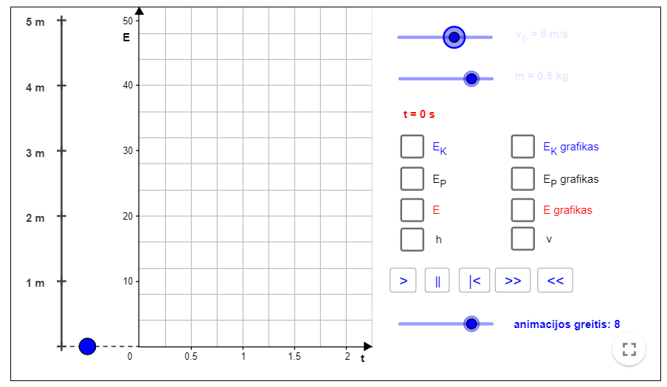

|  |  |  |
| --- | --- | --- |
| Klausimas | Teisingas atsakymas | Taškai |
|  | *8,49 m/s* | 2 taškai |
|  | 8,49 m/s | 2 taškai |
|  | Sumažės 4 kartus | 2 taškai |
|  | Masė neturi įtakos maksimaliam aukščiui | 2 taškai |
|  | 2 s | 2 taškas |
|  | 1,66 s | 3 taškas |
|  | 0,47 | 3 taškai |

**Pastaba:**

Čia pateiktuose atsakymuose, kiekvienoje užduotyje situacija nagrinėjama, neatsižvelgiant į prieš tai buvusias užduotis. Mokiniai gali susieti užduotis (rekomenduotina) ir naudotis savo gautais rezultatais.

1. Pasinaudodami koordinatės lygtimi, apskaičiuokite kokiu greičiu reikia mesti 1 kg kūną vertikaliai aukštyn, kad jis pasiektų 4 m aukštį? Laisvojo kritimo pagreitis 10 m/s2.

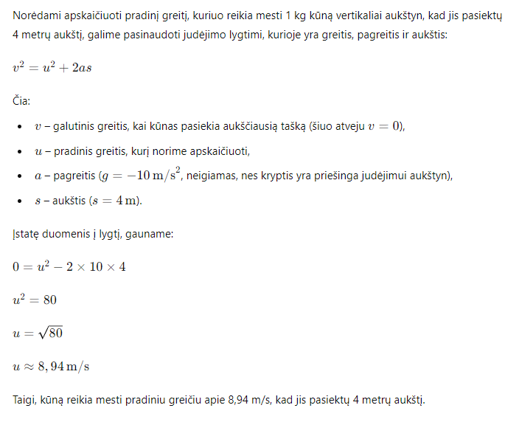

1. Pasinaudodami energijos tvermės dėsniu, apskaičiuokite kokiu greičiu reikia mesti 1 kg kūną vertikaliai aukštyn, kad jis pasiektų 4 m aukštį? Laisvojo kritimo pagreitis 10 m/s2.

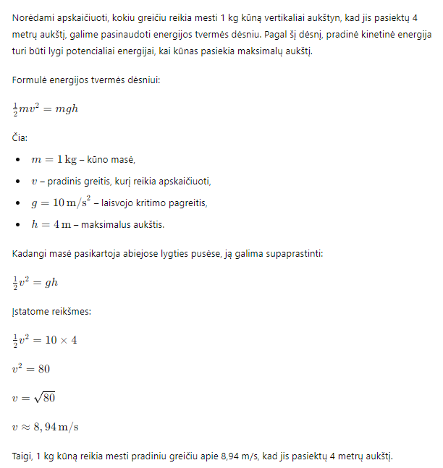

1. Kūno metamo vertikaliai aukštyn greitis sumažinimas perpus. Kaip ir kiek kartų pasikeis pakilimo aukštis? Savo atsakymą pagrįskite.

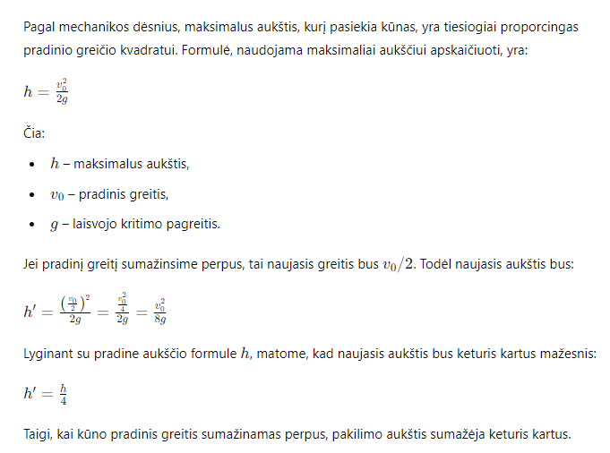

1. Kūno metamo vertikaliai aukštyn masė padidinama dvigubai. Kaip ir kiek kartų pasikeis pakilimo aukštis? Savo atsakymą pagrįskite.

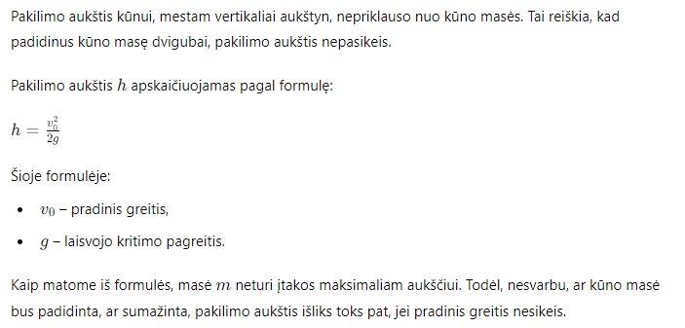

1. 1 kg kūną metamas 10 m/s greičiu vertikaliai aukštyn. Po kiek laiko kūnas grįš į išmetimo tašką?

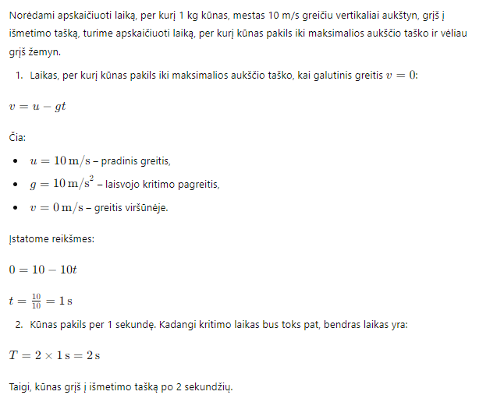

1. 1 kg kūną metamas 10 m/s greičiu vertikaliai aukštyn. Kuriuo laiko momentu jis besileisdamas bus 2,8 m aukštyje?

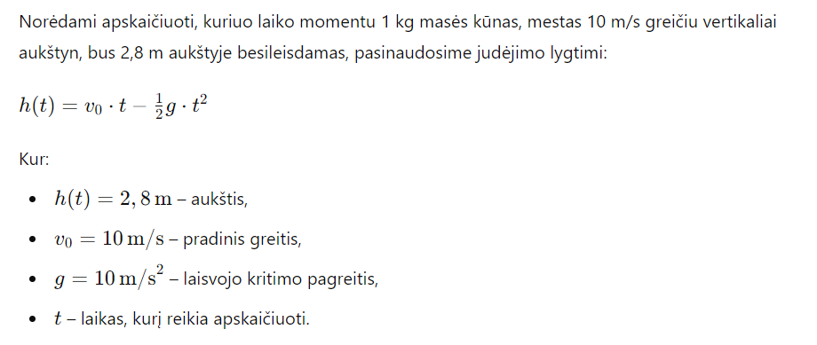

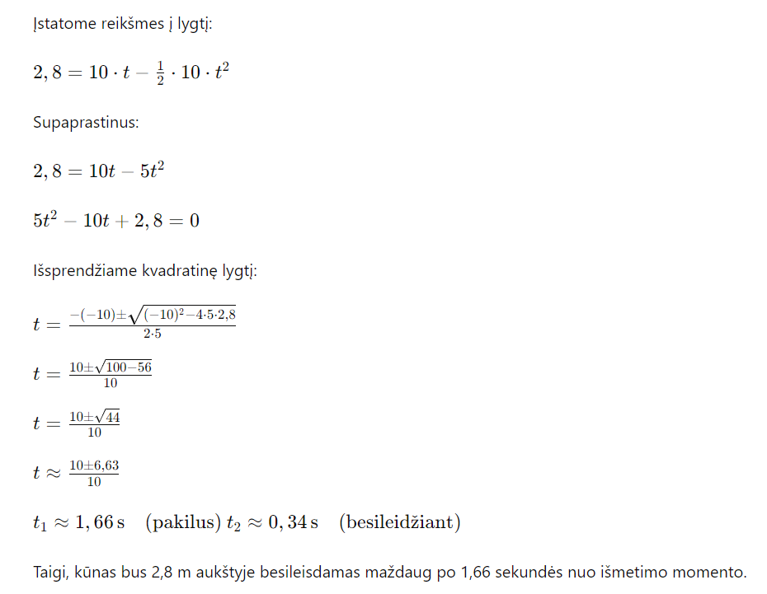

1. 1 kg kūną metamas 10 m/s greičiu vertikaliai aukštyn. Po kiek laiko nuo išmetimo pradžios kūno kinetinė energija bus lygi 13,99 J.

